Boletín de la PTA de marzo de 2017
https://www.facebook.com/groups/WillRogersElementaryPTA
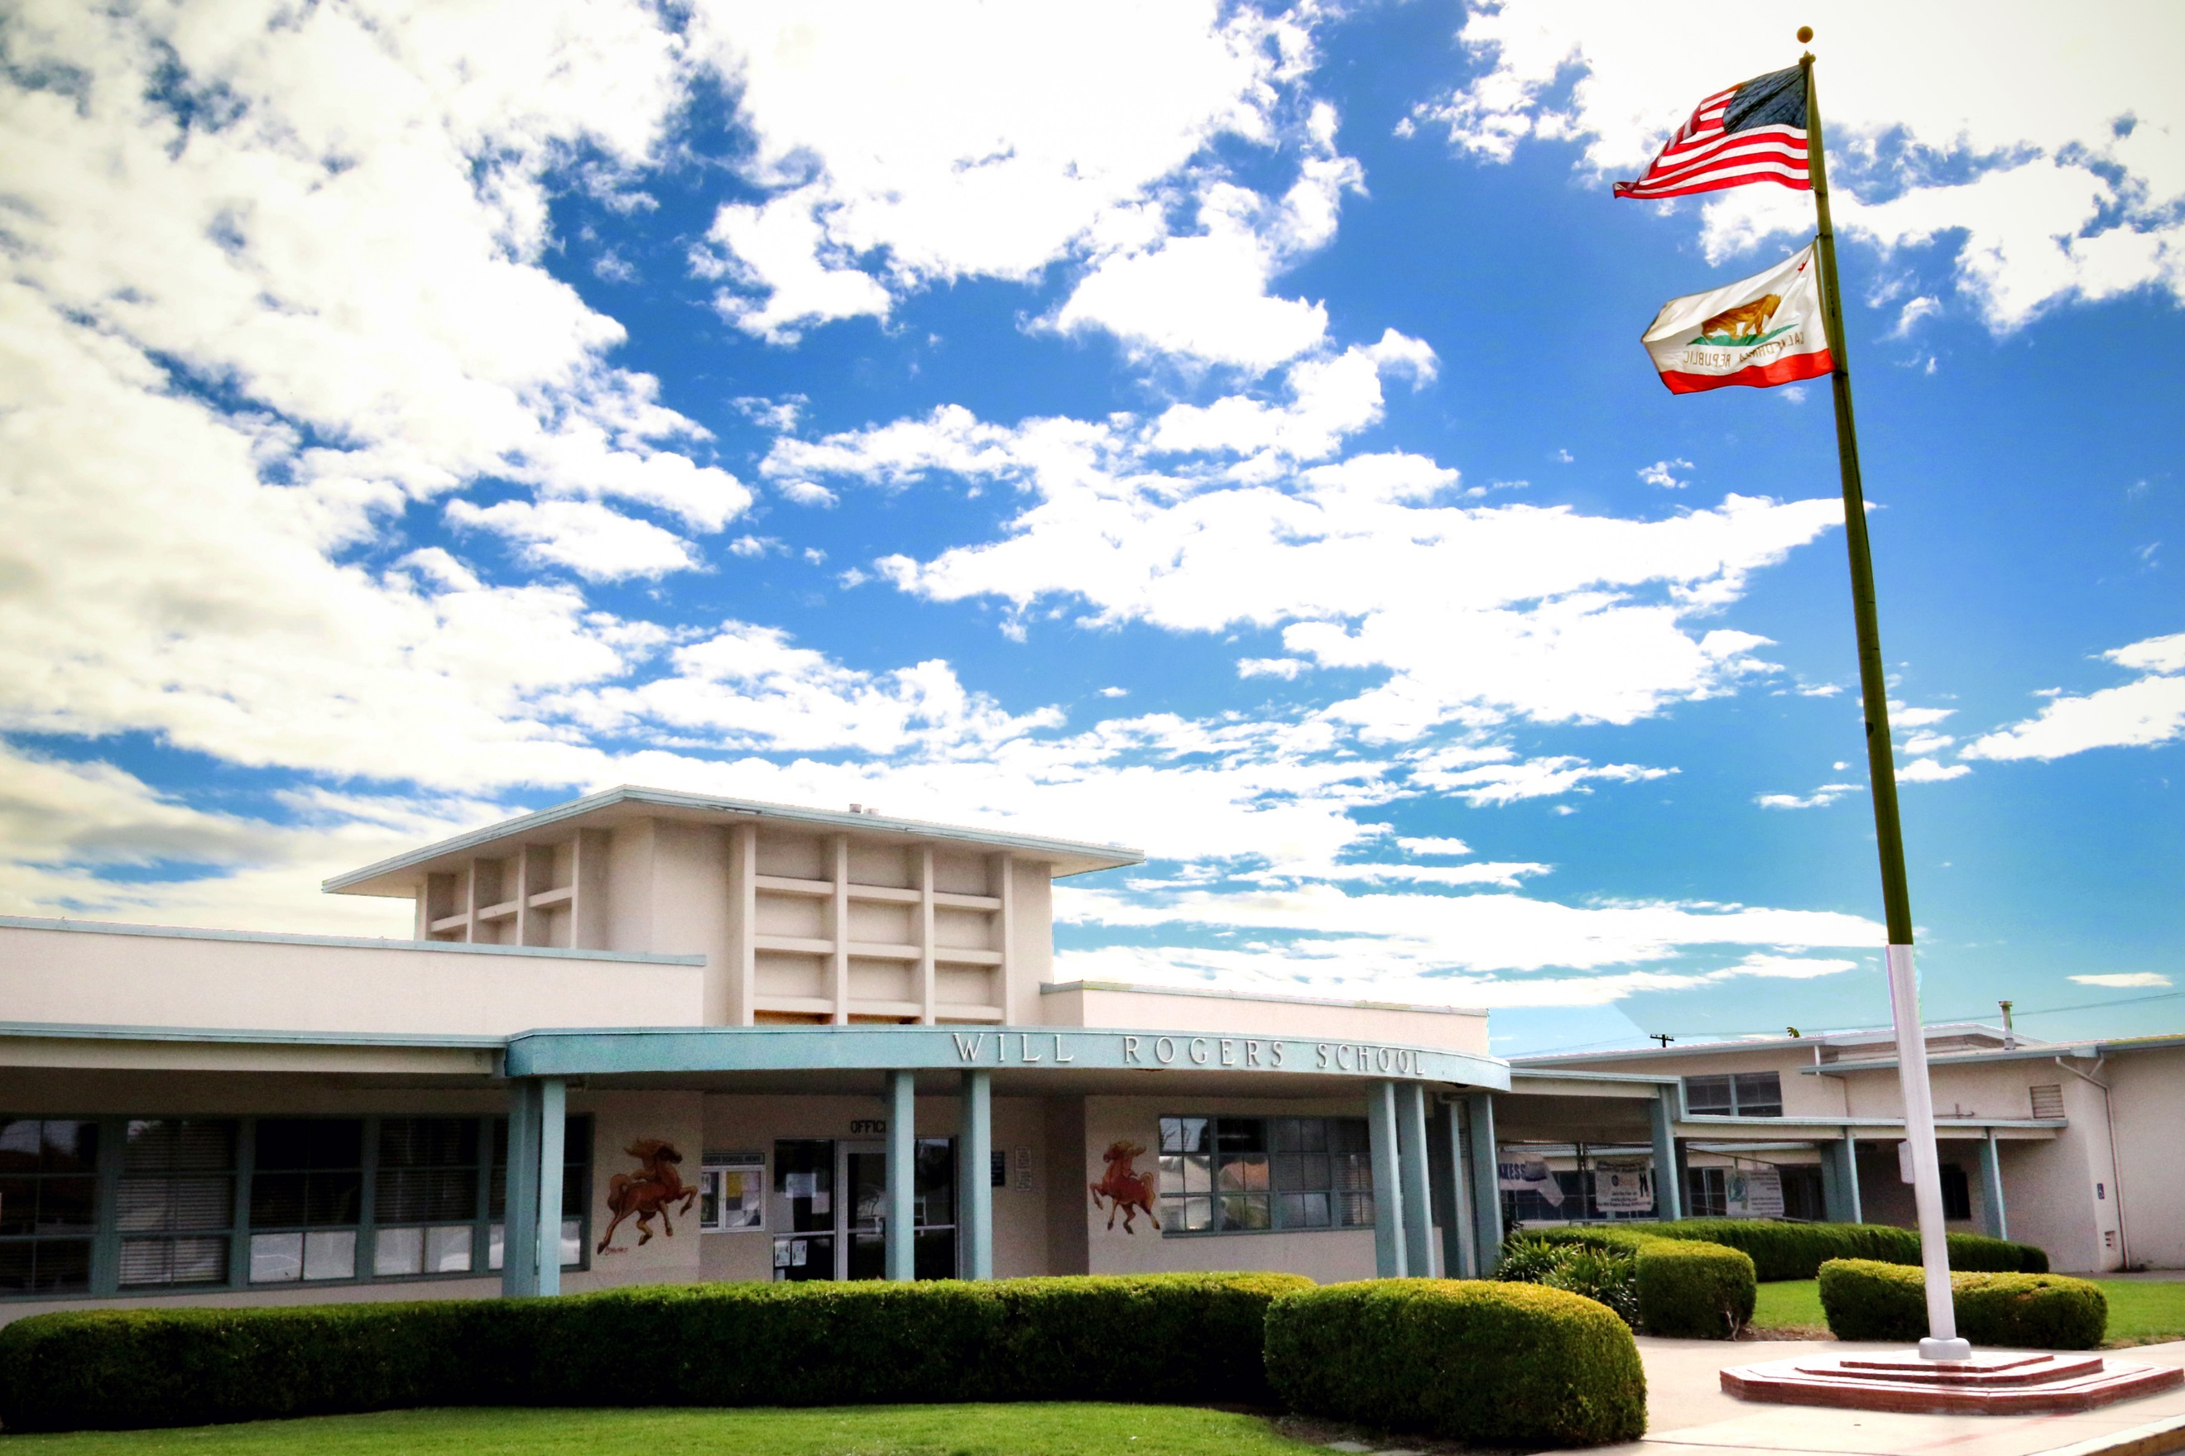

Próximos Eventos

7 de marzo

Noche del restaurante en Snapper Jacks ubicado en Telegraph Rd de 11am a 9pm

9 de marzo Noche de lectura familiar

9-14 de marzo

Las conferencias de Padres y

Maestros comienzan –estudiantes serán

despedidos temprano

15 de marzo

Registro de Kínder comienza

21 de marzo

Junta de la PTA @6:30pm

25 de marzo

C-St B Limpieza de playa 9-11am

C St. Dia de Limpieza de playa 25 de marzo – ‘C’ Street / Surfer’s Point, Ventura de 9 am a 11 am
Todos los voluntarios deben firmar una exención de responsabilidad (ver el sitio web de WR) y cualquier persona menor de 18 años necesita supervisión de un adulto. Reservación requerida - por favor envíe un correo electrónico a Julie a jsalomonson@yahoo.com
! Llamando a todos los pintores!
PTA está buscando a los padres para ayudar a pintar las estanterías en la biblioteca. Este es el paso final en la renovación de Will Rogers Library! El día de la pintura tendrá lugar el sábado de abril (fecha exacta a definir). Si puede pasar por 1-2 horas para ayudar, por favor envíe un correo electrónico a Nani Oesterle (wainani@gmail.com).

Por favor venga a la reunión de la PTA el 21 de marzo de 6:30 pm a 8:00 pm. La Dr. Cortes presentara el nuevo Programa de Liderazgo Estudiantil en Will Rogers. Cuidado de niños y traducción disponible.

! Noche de lectura familiar el jueves, 9 de marzo!
Únete a nosotros para una divertida celebración de alfabetización bilingüe en nuestra noche de lectura familiar el jueves, 9 de marzo, de 6 a 8 pm en la cafetería. La Dra. Kathleen Contreras será nuestra autora invitada leyendo su nuevo libro Sweet Memories / Dulces Recuerdos. Los libros firmados estarán disponibles para su compra después de la lectura. Las actividades incluirán artesanías, dulces de paletas, palomitas de maíz y una entrega de libros. La tarde concluirá con la presentación de los premios Read-a-thon. No te pierdas este evento gratuito y divertido! No se le olvide venir con sus pijamas!
¡Reserva el dia para el Carnaval el viernes, 28 de abril!
Por favor, únase a nosotros en nuestra recaudación de fondos de primavera para el Carnival! ¡Es una divertida noche familiar con juegos, comida, Feria del Libro y nuestra subasta silenciosa! ¡Busque una invitación en Facebook! ¡Esperamos verte ahí!
¡El carnaval se acerca! Articulos de la subasta necesitados!
Nuestro carnaval de primavera y subasta silenciosa se acerca rápidamente! Por favor, ayuda pidiendo donaciones! Los artículos populares incluyen: tarjetas de regalo para clases y actividades para niños, tarjetas de regalo para restaurantes, juguetes para niños populares, películas y libros y tarjetas de regalo para bienes y servicios. ¿No sabes por dónde empezar? Deja que tus copresidentes de subastas, Micaela Swafford (Micaela.Swafford@gmail.com) y Kristy Lim (Kristy.Lim@gmail.com) te guíen! Póngase en contacto con nosotros si puede ayudar. ¡No podemos esperar para recaudar dinero para todos nuestros programas como música, CODE, y otros más programas!
¿Si gusta unirse a la PTA y tener un impacto en la escuela?
Estamos buscando a los padres para unirse a nuestro equipo en estas funciones: Presidente, Secretario, Tesorero, Parlamentario e Historiador. ¡Dé su tiempo y haga una diferencia! ¡Las elecciones del consejo son en abril! Por favor, póngase en contacto con Rachel McClanahan en Rach.McClan@gmail.com

